附件 1

双替代清洁供暖大数据监控平台

网页版操作说明

1.登录

1.1 系统登录
1、登录地址：http://47.92.117.231:18080/stdapp/coframe/auth/login/login.jsp
2、账号：账号都是市县公司名称首字母加上_CX 还有_SH，例如：中牟县 ZMX_CX和ZMX_SH;

2.总体展示功能

2.1 首页
- 功能概述
按照异常信息查询条件查询展示，可以对查询条件进行修改，展示待处理和已处理信息。
- 进入方式
登录供“双替代”清洁供暖大数据监管平台，点击【首页】。
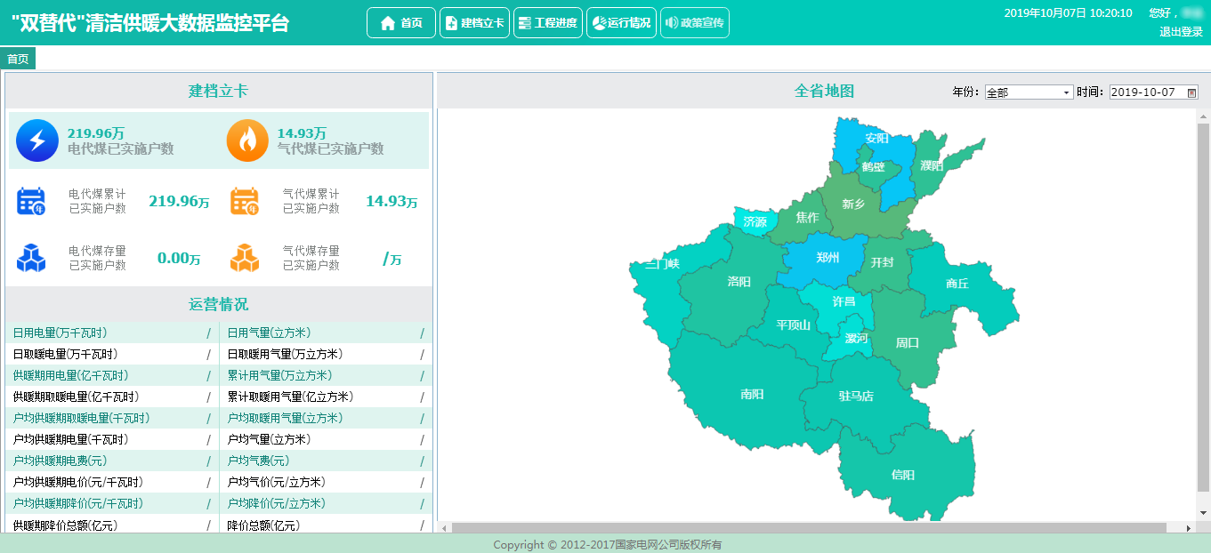
- 操作过程
页面共2个查询条件，分别为“年份”、“时间”。
（1）修改年份条件，进行建档立卡、运营情况信供暖期信息查询。
（2）修改时间条件，进行建档立卡、运营情况信息查询。
（3）点击地图中的地市模块，查询选择地市的建档立卡和运营情况信息，地图展示地市下级实施用户信息；钻取后点击返回按钮或地图空白区域返回全省信息。

3. 建档立卡功能

3.1档案管理
- 功能概述
按照档案维护查询条件查询展示，可以根据不同的查询条件展示对应的档案信息。
- 进入方式
登录"双替代"清洁供暖大数据监控平台，点击【建档立卡】----->【档案管理】。
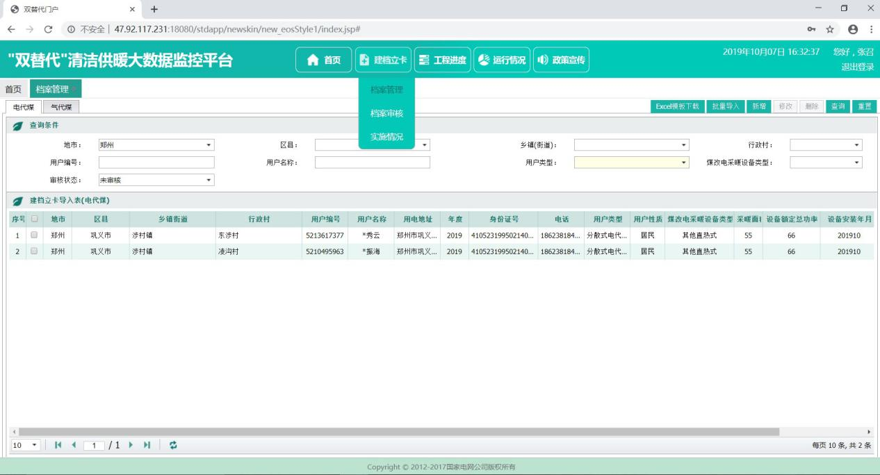
以上数据都是测试数据仅供参考
- 操作过程
页面共7个按钮，分别为“Excel模板下载”、“批量导入”，“新增”，“修改”，“删除”，“查询”，“重置”。
（1）点击Excel模板下载按钮下载Excel模板
（2）根据下载所下载模板填写模板信息，点击批量导入按钮，选择模板文件，点击导入按钮，导入模板信息。（注意：户号，身份证号，电话号码必须为文本格式！）
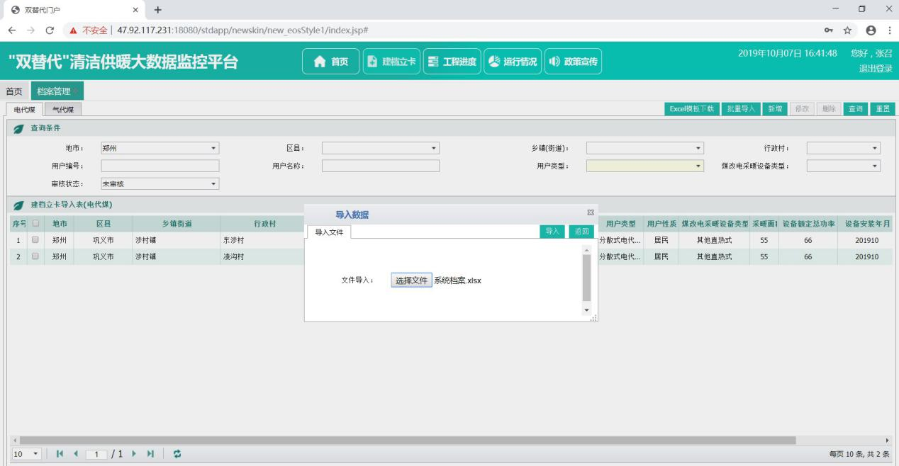
- 点击新增按钮弹出新增窗口填写用户编号，移开鼠标，回填用户基本信息，修改完善档案信息，点击保存，新增成功！
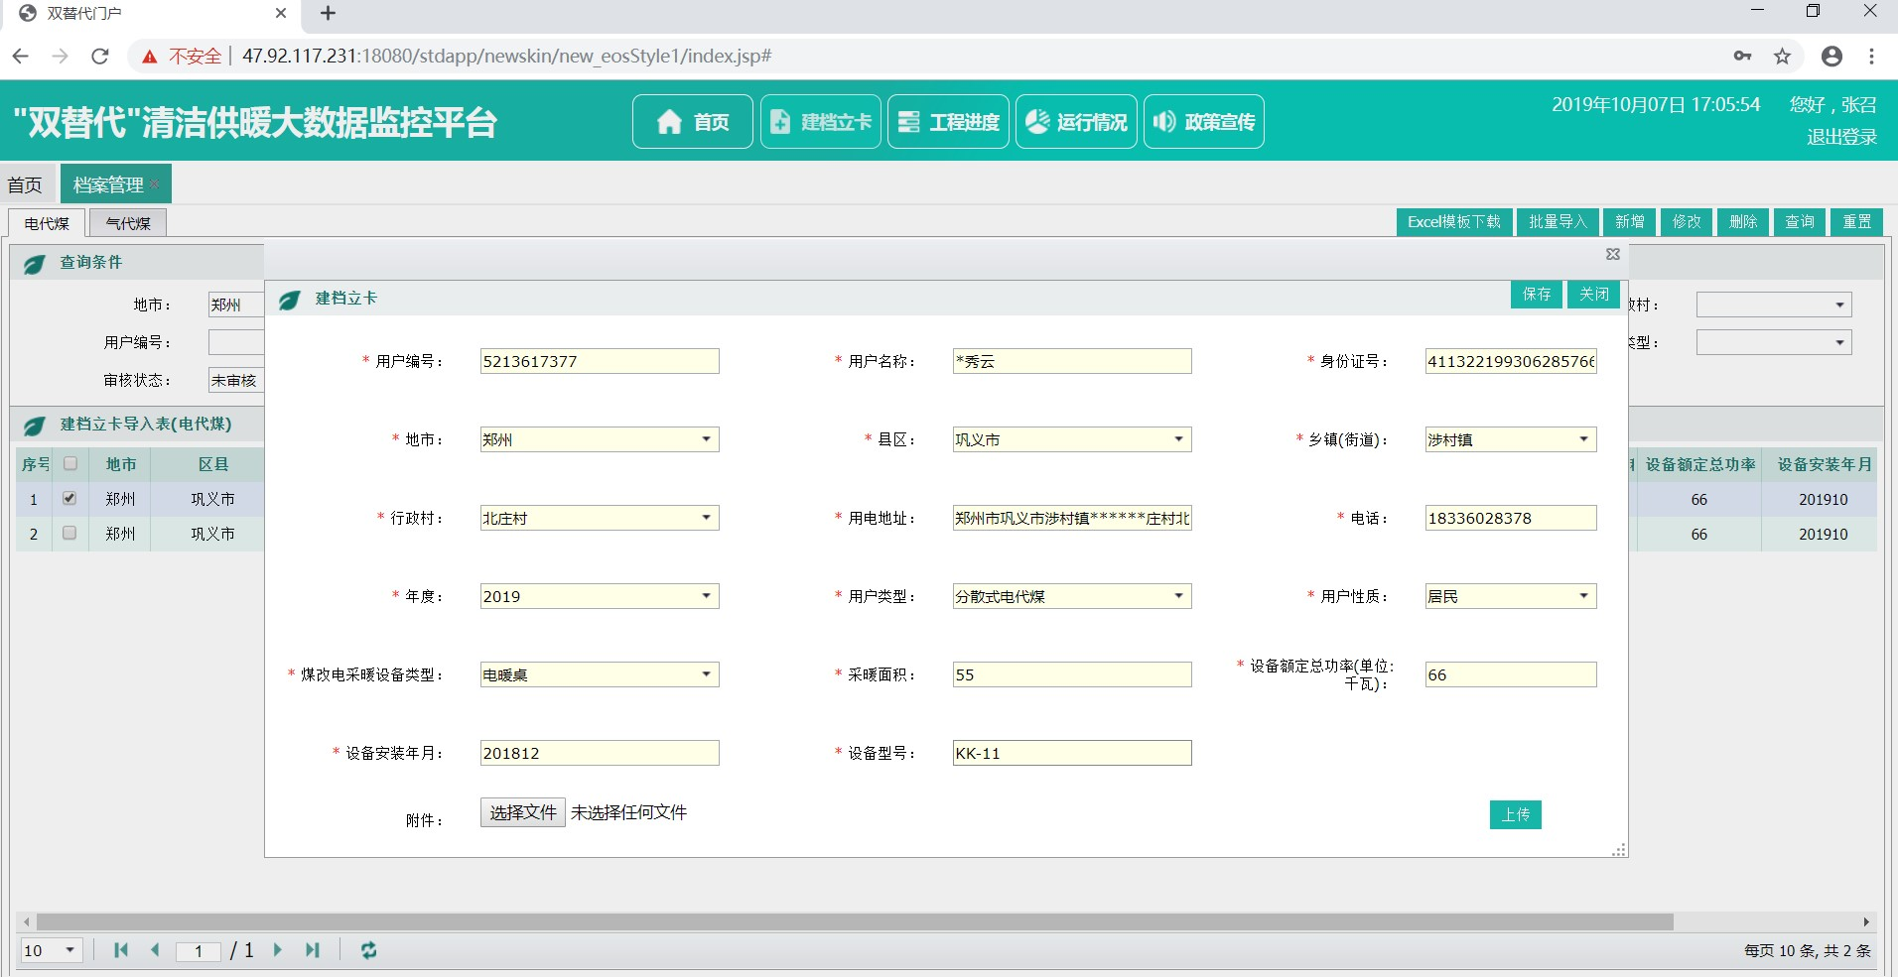
点击选择文件可选择上传附件
- 选择一条档案信息点击修改，弹出修改窗口可修改档案信息

- 选择档案信息点击删除按钮，可删除档案信息。
- 选择不同的查询条件，可查询相应的档案信息。
点击重置按钮，重置查询条件。

3.2档案审核
- 功能概述
按照档案审核查询条件查询展示，可以对查询条件进行修改，展示待审核和已审核，未批准的用户信息。
- 进入方式
登录"双替代"清洁供暖大数据监控平台，点击【建档立卡】----->【档案审核】。
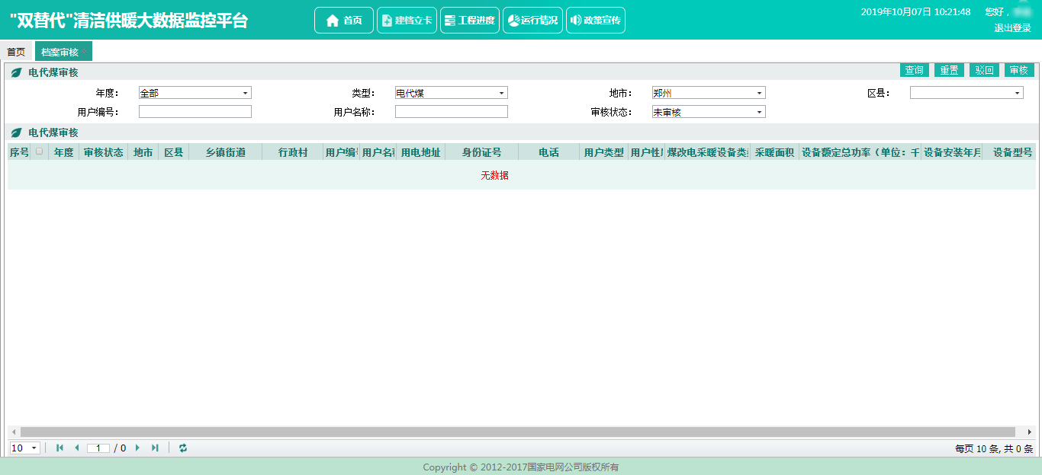
以上数据都是测试数据仅供参考
- 操作过程
页面共2个按钮，分别为“查询”、“重置”。
（1）输入查询条件，点击“查询”按钮，进行异常信息查询，查询的结果在页面中展示。
（2）点击多选框，进行审核和驳回操作。
注意：已审核的和驳回的不能再次审核

3.3实施情况
- 功能概述
- 按照实施进度展示工程实施户数量，已完成和未完成状况。
- 进入方式
登录"双替代"清洁供暖大数据监控平台，点击【建档立卡】----->【实施情况】。
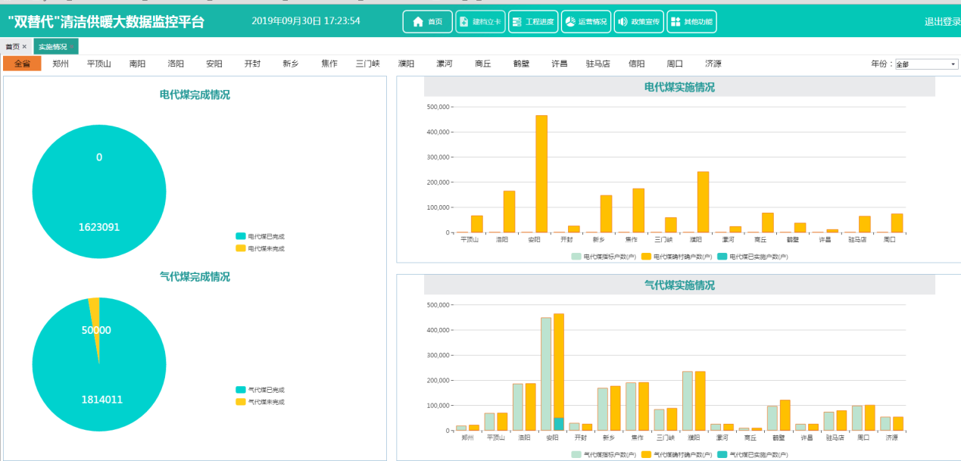
- 当你是省级客户可以查看各级市级的实施情况状况
- 当你是市级客户可以查看各级县的实施情况状况
- 默认是当前年度的查询实施情况状况

3.5档案统计
- 功能概述
根据地市、县区、乡镇（街道）以及年份查询展示乡镇（街道）数量、行政村数量以及电代煤数量信息。
- 进入方式
登录"双替代"清洁供暖大数据监控平台，点击【建档立卡】----->【档案统计】。如下图所示：
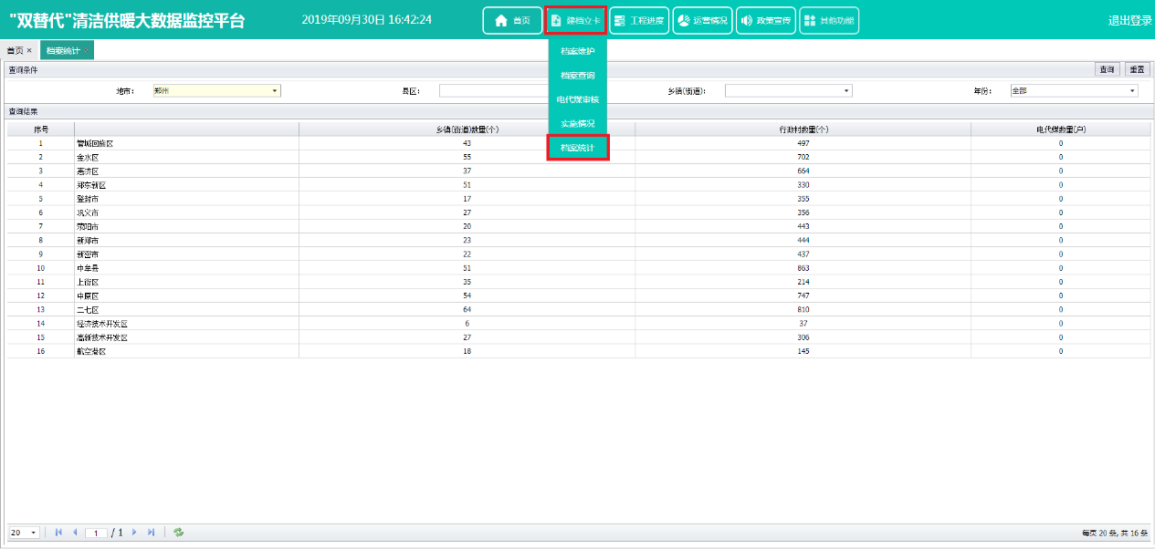
- 操作过程
页面共2个按钮，分别为“查询”、“重置”。
（1）输入查询条件，点击“查询”按钮，进行信息查询，查询的结果在查询结果页面中展示。如下图所示：
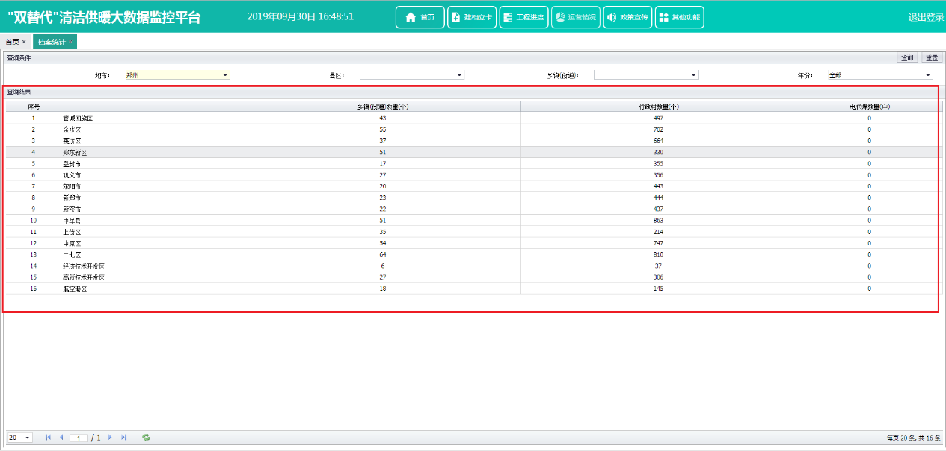
（2）默认查询条件为登录人所在的地市和年份，当只有这两个条件时，查询结果页面展示该地市的所有县区、乡镇（街道）数量、行政村数量以及电代煤数量信息；当查询条件为地市、县区以及年份时，查询结果页面展示该地市该县区的所有乡镇（街道）、行政村数量以及电代煤数量信息；当查询条件为地市、县区、乡镇（街道）以及年份时，查询结果页面展示该地市该县区该乡镇（街道）的所有社区、电代煤数量信息。

4.配套工程进度展示功能

4.1工程进度
- 功能概述
按照工程进度展示工程项目数量，已完成和未完成状况
- 进入方式
登录"双替代"清洁供暖大数据监控平台，点击【工程进度】----->【工程进度】。
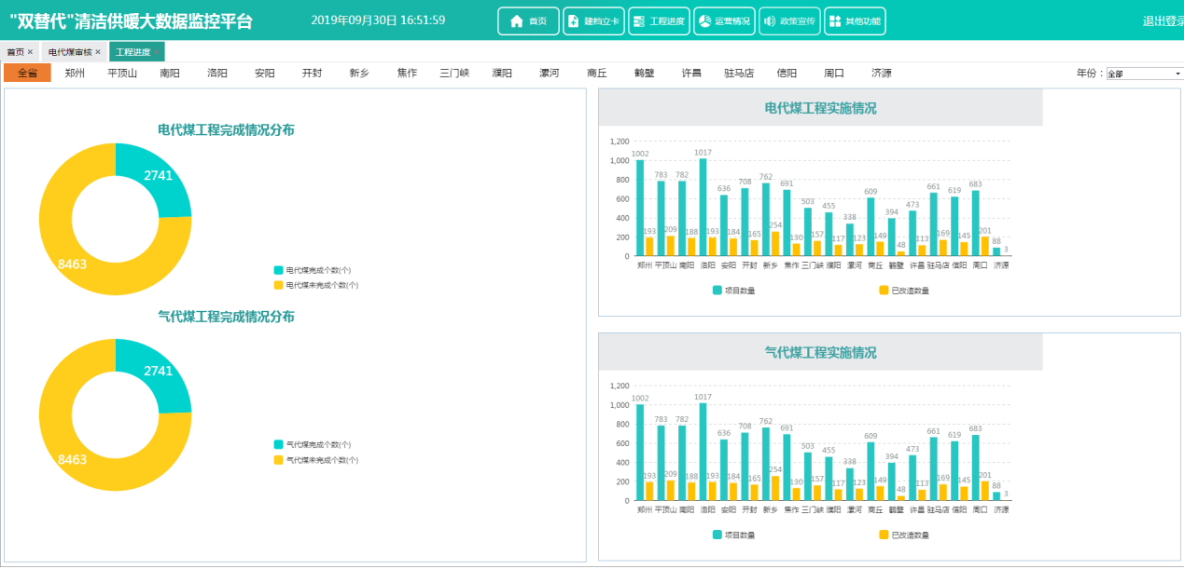
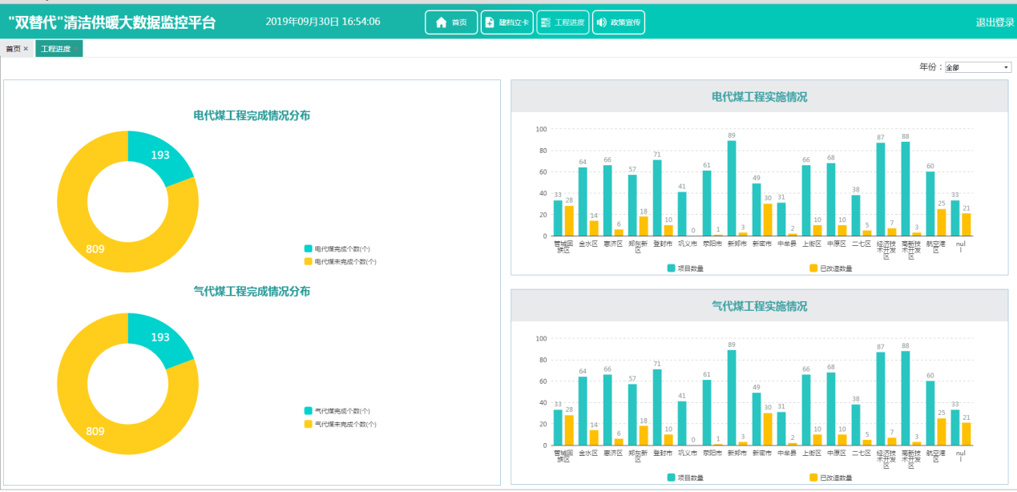
- 当你是省级客户可以查看各级市级的工程进度状况
- 当你是市级客户可以查看各级县的工程进度状况
- 默认是当前年度的查询工程进度状况

5. 运行情况功能

5.1电代煤电量
- 功能概述
根据煤改电标签用户日电量、月电量、年电量等不同维度及煤改电台区负荷进行分析。煤改电用户电量运营情况应包含分地区（市/县）的日、月、年维度电量以及同环比分析，取暖电量及同比分析，户均电量及同比分析，零度户及同比分析。
- 进入方式
登录"双替代"清洁供暖大数据监控平台，点击【运行情况】----->【电代煤电量】。如下图所示：
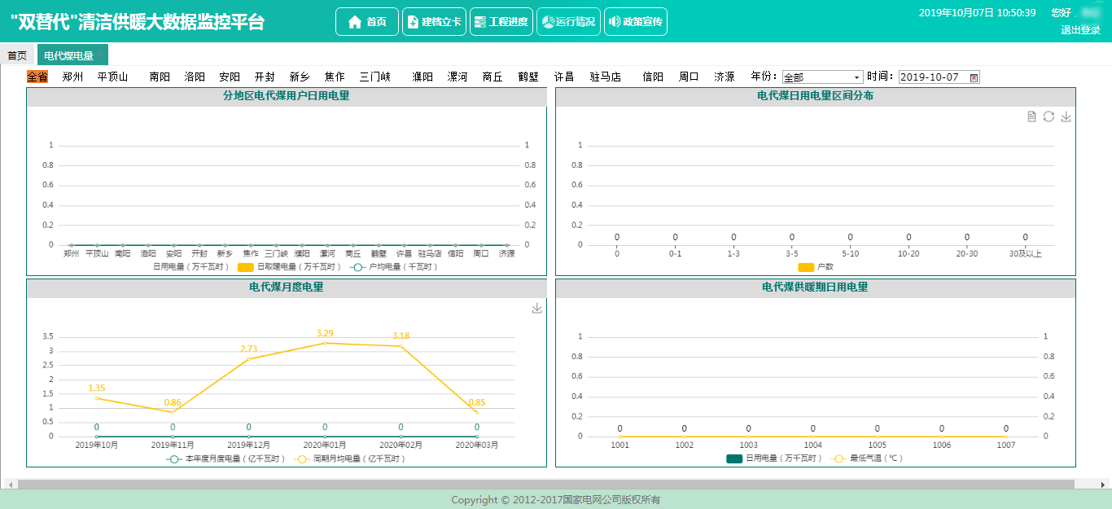
- 操作过程
页面共有19个地市的按钮和2个查询条件。
（1）点击某个地市，选择查询条件，进行信息查询，查询的结果在图形中展示。

5.2电代煤设备及价费
- 功能概述
图形化展示电代煤分布式和分散式设备类型户数，分地区。
- 进入方式
登录"双替代"清洁供暖大数据监控平台，点击【运行情况】----->【电代煤设备及价费】。如下图所示：
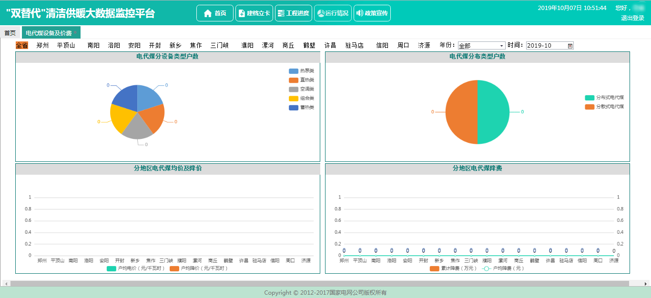
- 操作过程
页面共有19个地市的按钮和2个查询条件。
（1）点击某个地市，选择查询条件，进行信息查询，查询的结果在图形中展示。

5.3气代煤气量
- 功能概述
根据气代煤标签用户日气量、月气量、年气量等不同维度及气代煤台区负荷进行分析。气代煤用户气量运营情况应包含分地区（市/县）的日、月、年维度气量以及同环比分析，取暖气量及同比分析，户均气量及同比分析，零度户及同比分析。
- 进入方式
登录"双替代"清洁供暖大数据监控平台，点击【运行情况】----->【气代煤气量】。如下图所示：
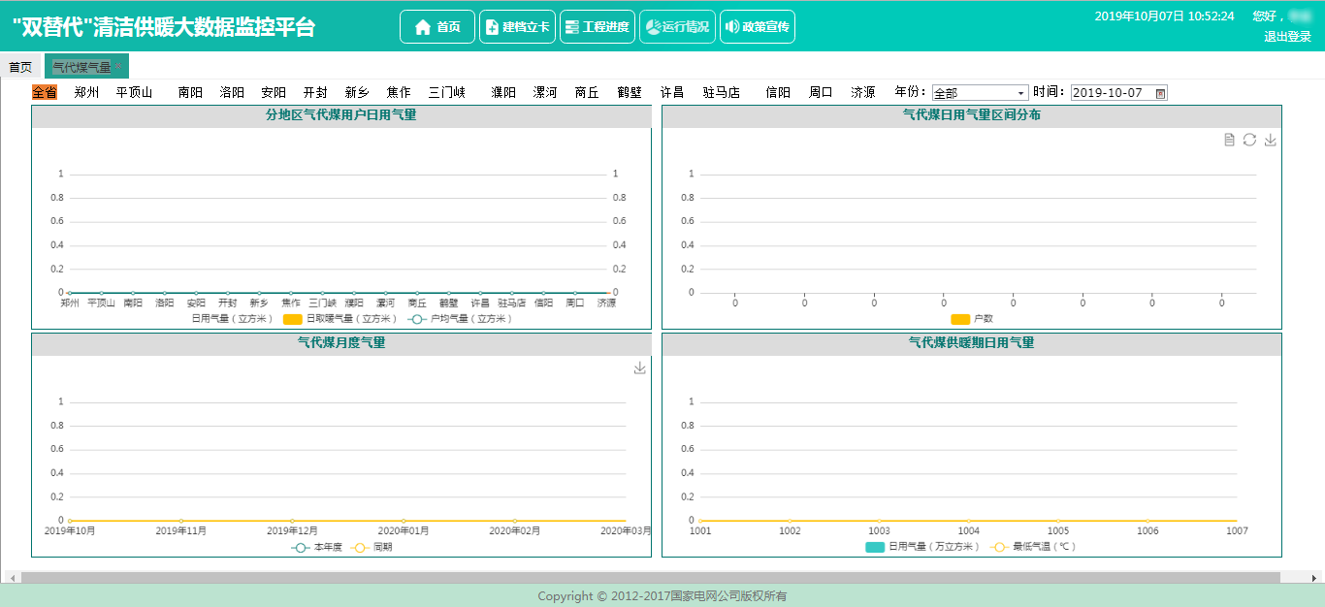
- 操作过程
页面共有19个地市的按钮和2个查询条件。
（1）点击某个地市，选择查询条件，进行信息查询，查询的结果在图形中展示。

5.4气代煤设备及价费
- 功能概述
图形化展示气代煤分布式和分散式设备类型户数，分地区。
- 进入方式
登录"双替代"清洁供暖大数据监控平台，点击【运行情况】----->【气代煤设备及价费】。如下图所示：
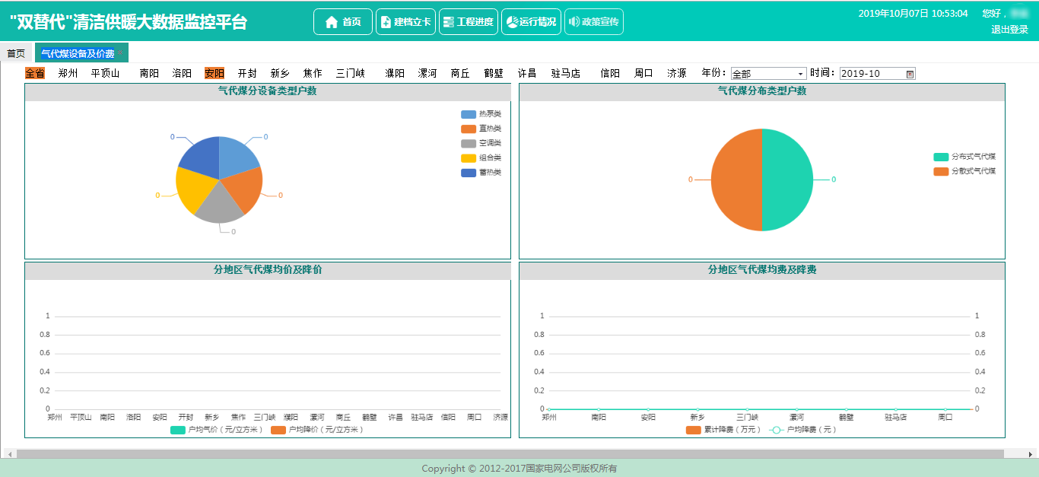
- 操作过程
页面共有19个地市的按钮和2个查询条件。
- 点击某个地市，选择查询条件，进行信息查询，查询的结果在图形中展示。

6.双替代相关政策宣传功能

6.1政策文件
- 功能概述
根据系统登录工号所属供电单位分别进行省级层面、市级层面政策文件维护，维护内容包含单位、文件名、设备补贴标准、补贴方式、补贴设备类型、运行补贴标准、补贴政策核心内容、文件附件等信息，可点击相应文件名称弹出文件内容以供查阅、下载。
- 进入方式
登录"双替代"清洁供暖大数据监控平台，点击【政策宣传】----->【政策文件】。如下图所示：
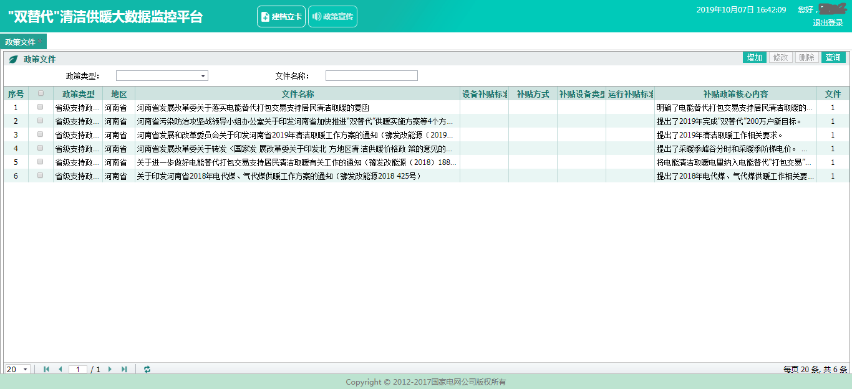
- 操作过程
页面共有3查询条件4个按钮。
（1）修改查询条件，点击【查询】按钮可以查询满足条件的政策文件信息。
（2）点击【新增】按钮，弹出政策文件新增页面添加政策文件信息，上传政策相关附件。
（3）点击【修改】按钮，弹出政策文件修改页面修改政策文件信息，上传政策相关附件。
（4）选择一条需要删除的政策信息，点击【删除】按钮，删除政策文件相关信息和附件信息。
（5）选择一条政策文件信息，双击弹出政策文件详情信息。
（6）附件信息点击下载支持下载操作，pdf、图片等附件支持在线预览。

6.2宣传报道
- 功能概述
根据系统登录工号所属供电单位分别进行宣传报道维护，维护内容包含宣传类型、地区、文件名称、文件内容简述、宣传附件等信息，可点击相应文件名称弹出文件内容以供查阅、下载。
- 进入方式
登录"双替代"清洁供暖大数据监控平台，点击【政策宣传】----->【宣传报道】。如下图所示：
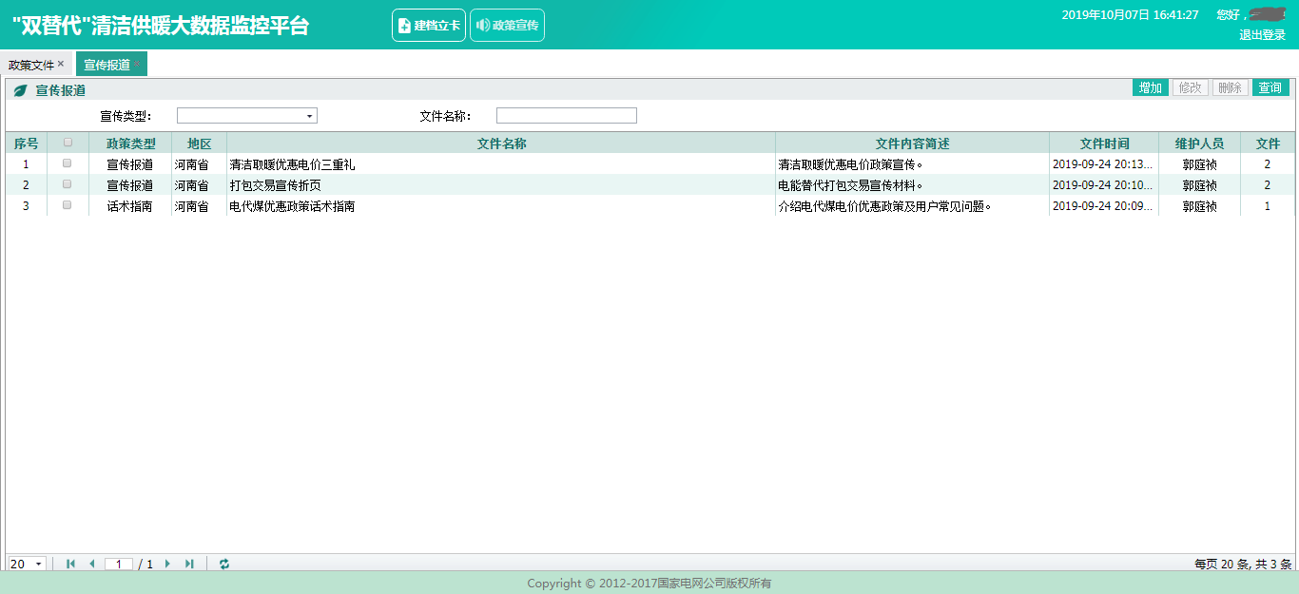
- 操作过程
页面共有3查询条件4个按钮。
（1）修改查询条件，点击【查询】按钮可以查询满足条件的宣传报道信息。
（2）点击【新增】按钮，弹出宣传报道新增页面添加宣传报道信息，上传宣传报道相关附件。
（3）点击【修改】按钮，弹出宣传报道修改页面修改宣传报道信息，上传宣传报道相关附件。
（4）选择一条需要删除的宣传报道信息，点击【删除】按钮，删除宣传报道相关信息和附件信息。
（5）选择一条宣传报道信息，双击弹出宣传报道详情信息。
（6）附件信息点击下载支持下载操作，pdf、图片等附件支持在线预览。

技术支持：
牛彪 13598831386
田凯 18637131904

